*Федеральное государственное бюджетное образовательное учреждение* *высшего образования*

|  |  |
| --- | --- |
| **Gerb-BMSTU_01** | ***«Московский государственный технический университет  имени Н.Э. Баумана»***  ***(национальный исследовательский университет)***  ***(МГТУ им. Н.Э. Баумана)*** |

ФАКУЛЬТЕТ \_\_\_\_ИНФОРМАТИКА И СИСТЕМЫ УПРАВЛЕНИЯ\_\_\_\_\_\_\_\_

КАФЕДРА \_\_\_\_\_\_Компьютерные Системы и сети (ИУ6)\_\_\_\_\_\_\_\_\_\_\_

**Отчет**

**по лабораторной работе № 6 (11 вариант)**

**Название лабораторной работы:** Строки

**Дисциплина:** Основы программирования



Студент гр. ИУ6-13Б **\_\_\_\_\_\_\_**19.09.2022**\_ \_\_\_**В.К. Залыгин**\_\_**

(Подпись, дата) (И.О. Фамилия)

Преподаватель  **\_\_\_\_\_\_\_\_\_\_\_\_\_\_\_\_\_\_ \_**А.М. Минитаева**\_**

(Подпись, дата) (И.О. Фамилия)

Москва, 2022

**Цель работы**

Изучить строки и операции с ними, разработать приложение, заменяющее символы в строке по условию

**Задание**

Дана строка длиной не более 40 символов латинского алфавита, состоящая из последовательности трехсимвольных слов, разделённых пробелами. У всех слов, начинающихся с букв M,N,K, второй символ заменить на Е, а у всех слов, оканчивающихся на S, первый символ заменить на Z.

**Проект программы**

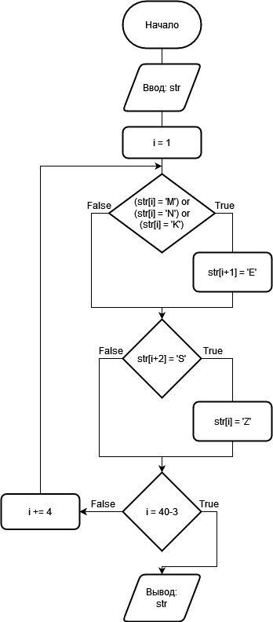

Рисунок 1 - схема программы

**Текст программы**

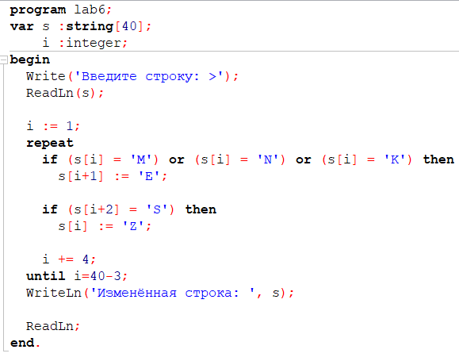

Рисунок 2 - код программы

**Тестовые данные**

Таблица 1 - результаты тестирования

|  |  |
| --- | --- |
| Ввод данных, str | Результат |
| **MON KON NON** | **MEN KEN NEN** |
| **MUY FOS** | **MEY ZOS** |
| **MYS NOS KOS** | **ZES ZES ZES** |

**Вывод**

Был изучен тип данных строки и операции над ними, разработана программа для изменения строки по условию.